Часть 1. Теория (краткие ответы)
- Перечислите 5 основных блоков видеокарты и укажите назначение каждого.
Графический процессор - главный вычислительный блок, отвечающий за обработку данных, выполнение шейдеров, математических расчётов, графики.
Видеопамять - хранит данные, к которым графическому процессору нужен мгновенный и непрерывный доступ в процессе работы с этими данными.
Подсистема питания - преобразует напряжение от блока питания ПК в токи, необходимые для работы графического процессора и модулей памяти.
Шинный контроллер – обеспечивает передачу данных и команд между центральным процессором, системной видеопамяти.
Контроллер дисплея и видеовыходы - считывает готовый сформированный кадр из буфера видеопамяти и преобразует его в цифровой видеосигнал, выводит на монитор.
- Чем GPU отличается от CPU по архитектуре? Приведите 2 отличия и объясните, для каких задач выгоден каждый.
Большая часть CPU спроектирована для логики управления и размещения кэш-памяти. АЛУ занимает небольшую часть процессора. Архитектура спроектирована так, чтобы минимизировать задержки при обработке неизвестных заранее цепочек инструкций. GPU, наоборот, имеет архитектуру, рассчитанную на большой объем вычислительных блоков. Блоки управления потоками и кэш-память минимальны, так как архитектура изначально не рассчитана на сложные ветвления. Упор сделан на скорость вычислений.
CPU имеет архитектуру, при которой каждое ядро может выполнять совершенно независимый набор инструкций с собственными потоками управления. GPU имеет архитектуру, при которой группы ядер жестко привязаны к выполнению одной и той же инструкции одновременно, но над разными блоками данных.
CPU выгоден для задач с последовательной логикой, ветвлением алгоритмов, постоянным переключением контекста и системным управлением.
GPU выгоден для однотипных задач, поддающихся параллелизму: обработка графики, векторная и матричная алгебра, обучение нейросетей, симуляция физики и рендеринг видео.
- Объясните своими словами, что такое SIMT (Single Instruction, Multiple Threads) и зачем GPU группирует потоки в варпы.
SIMT - модель параллельных вычислений, при которой один общий блок управления выдает одну и ту же инструкцию сразу группе потоков, но каждый поток применяет её к своим собственным уникальным данным и имеет собственный набор регистров.
- Зачем видеокарте система охлаждения и подсистема питания? Что произойдёт, если охлаждение не справится?
Подсистема питания - преобразует напряжение, поступающее от блока питания ПК через материнскую плату или силовой кабель, в стабильные, сверхнизкие напряжения, необходимые графическому чипу и чипам памяти.
Система охлаждения - отводит тепло, выделяемое GPU. Современные видеокарты рассеивают от 150 до 450+ Ватт тепла, и без непрерывного отвода энергии полупроводники мгновенно перегреются. Если система не справится, то при достижении критической температуры встроенная защита принудительно снижает тактовые частоты и рабочее напряжение, чтобы уменьшить температуру.

Часть 2. Схема
- Нарисуйте (от руки или в редакторе) упрощённую блок-схему видеокарты: GPU, VRAM, шина памяти, подсистема питания, охлаждение, интерфейс PCI-E, разъёмы вывода. Подпишите каждый блок и стрелками покажите, как данные идут от CPU к монитору.

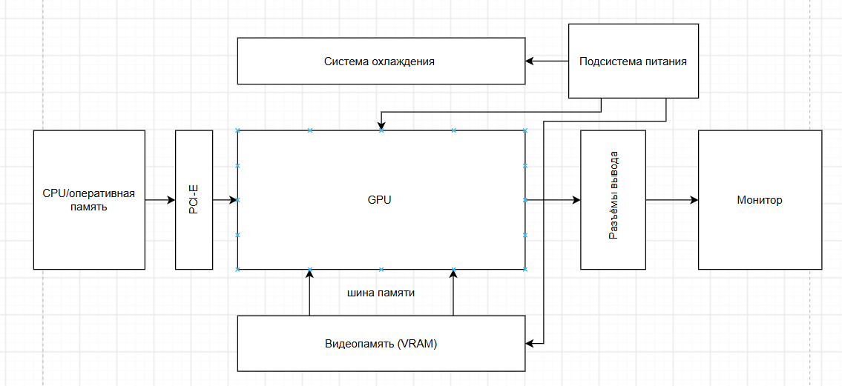

Часть 3. Практика
- Узнайте модель своей видеокарты (nvidia-smi, GPU-Z или настройки системы) и выпишите: объём VRAM, тип памяти, ширину шины, число ядер (CUDA/шейдерных), TDP.
NVIDIA GeForce RTX 3060
6 Гб VRAM
GDDR6
Шина – 192 бит
CUDA - 3840
TDP – 85W
- Посчитайте пропускную способность памяти по формуле: частота памяти (МГц) × ширина шины (бит) / 8. Запишите результат в ГБ/с и сравните с паспортным значением.
( 1425 * 192 ) / 8 = 34200 = 342 Гб/с
Заявленная: 336.05
- Опишите по шагам, что происходит от нажатия «запустить игру» до появления картинки на экране — с упором на роли CPU, GPU и VRAM.
Поле нажатия по ярлыку, CPU считывает исполняемый файл с диска, загружает игровой код в системную оперативную память и запускает процесс игры. CPU начинает просчитывать логику, связанную с механиками игры. Игра начинает подгружать файлы ресурсов (текстуры, модели, звуки, карты). CPU распаковывает эти данные и пересылает их через шину PCI прямо в видеопамять. VRAM выступает главным хранилищем графики, чтобы видеокарта могла мгновенно к ним обращаться. Когда начинается отрисовка кадра, CPU формирует списки команд, содержавшие информацию об объектах, которые нужно обработать, после чего отправляет эти команды на видеокарту. Вычислительные ядер GPU параллельно обрабатывают полученные инструкции, преобразуют 3D-модели в двухмерную проекцию экрана, накладывают текстуры, хранящиеся в VRAM, и производят расчеты освещения, тени и пиксельных шейдеров. Готовый полностью просчитанный кадр записывается в специальную область видеопамяти. Контроллер дисплея видеокарты считывает данные из этого буфера, преобразует их в цифровой видеосигнал и через разъемы вывода передает на монитор, который выводит готовую картинку человеку на экран.
Часть 4. Вывод
- В 3–5 предложениях ответьте: почему видеокарты оказались нужны не только для игр, но и для ИИ? Свяжите ответ с параллелизмом и типом задач.
Графические процессоры обеспечивают максимальную пропускную способность для однотипных математических операций. Видеокарты стали основой для развития ии благодаря этой архитектуре, изначально ориентированной на массовый параллелизм. Задачи глубокого обучения и нейросетей состоят из числа независимых матричных и векторных вычислений, которые тысячи ядер GPU способны выполнять одновременно.

